Технологическая карта урока

ФИО учителя: Михеева Людмила Викторовна
Класс 1
УМК «Школа России»
Предмет: окружающий мир
Тема: Разнообразие растений. Лиственные и хвойные растения
Тип урока: изучение нового материала.
Цели:
- образовательная – создать условия для формирования умения видеть, сравнивать, обобщать и делать выводы;
- развивающая – развивать познавательный интерес к окружающему миру путем создания проблемных ситуаций;
- воспитательная – воспитывать умение слушать других.
Место и роль урока в изучаемой теме: выявление отличительного признака лиственных и хвойных растений

Планируемые результаты
Предметные знания, предметные действия | УУД
 | регулятивные | познавательные | коммуникативные | личностные
Называет отличительный признак хвойных и лиственных растений; определяет хвойные и лиственные растения. | обнаружить и сформулировать учебную проблему, составить план выполнения работы; способность к волевому усилию в преодолении препятствий | сравнивает объекты окружающего мира, формулирует основания для сравнения хвойных и лиственных растений на основе сравнения, группирует лиственные и хвойные растения | вступать в учебный диалог с учителем, одноклассниками, участвовать в общей беседе, соблюдая правила речевого поведения; задавать вопросы, слушать и отвечать на вопросы других, формулировать собственные мысли, высказывать и обосновывать свою точку зрения | проявление сопереживания, уважения и доброжелательности при совместной деятельности
Задание 1. Разделите объекты (картинки: ель, одуванчик, можжевельник, сирень, береза, микрокахрис) на три группы.
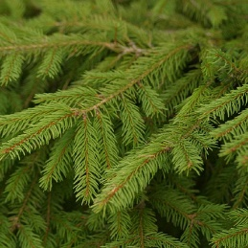
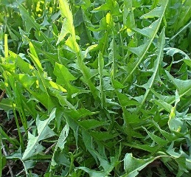
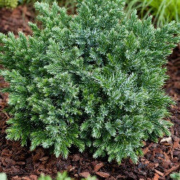
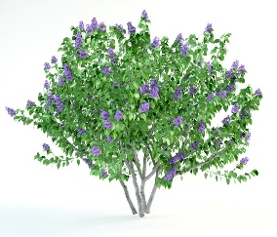
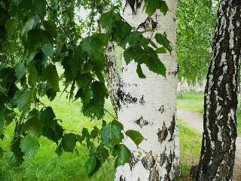
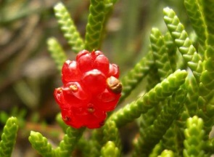

Ключ:
Деревья | Кустарники | Травянистые растения
Ель | Можжевельник | Микрокахрис ?
Береза | Сирень | Одуванчик

Задание 2. Разделите эти же объекты на две группы. Назовите каждую группу. Работаем в паре.
Ключ:
Лиственные | Хвойные
Одуванчик | Можжевельник
Береза | Ель
Сирень
Микрокахрис?

Ход урока
 | *Название  этапа урока | Задача, которая должна быть  решена (в рамках достижения планируемых результатов урока) | Формы организации деятельности учащихся | Действия учителя по организации деятельности учащихся | Действия учащихся (предметные, УУД ) | Результат взаимодействия  (продукт, УУД) | Диагностика  достижения планируемых результатов урока
1 | Организационный этап.  Постановка цели и задач урока. | Повторение правил работы в группе.  Организовать  актуализацию  требований  учащимся со стороны учебной  деятельности. | Фронтальная работа | Сегодня будем работать в парах.  Давайте вспомним правила работы в парах. | Ответы учащихся | •при разговоре смотри на собеседника,  •тихо говори,  •называй одноклассника по имени,  •внимательно слушай свою пару,  •переспроси, если что-то не понятно,  •высказывай свое мнение (как ты думаешь),  •помогай напарнику, если ему трудно,  •говори вежливые слова, благодари. | Наблюдение учителя за организацией обучающимися рабочего места.
2 | Мотивация учебной деятельности учащихся | Создать  условия  для  возникновения  внутренней  потребности,  включения  учебную деятельность. | Фронтальная работа | Вы готовы к работе? |  |  | Положительное отношение к уроку по определению настроения с помощью смайликов.
3 | Актуализация знаний |  | Работа в парах | На ваших партах есть картинки. Разделите их на три группы. Работаете в парах. ( На доске картинки, см.задание 1.)
4 | Первичное усвоение новых знаний | Установить правильность и осознанность изученного материала, выявить пробелы, провести коррекцию пробелов в осмыслении материала. | Фронтальная работа | А теперь проверим, что у вас получилось? Свой результат нам покажет на доске Вася, Таня. | Дети выходят к доске и распределяют картинки в таблицу.  Ель, береза.  Сирень, можжевельник.  Одуванчик и это растение названия, которого мы не знаем.
5 | Первичная проверка понимания | Развитие самостоятельности, познавательных способностей | Фронтальная работа | Кто согласен с таким результатом?  Ожидаю 100%.  У кого другой вариант. Если будут другие варианты, то прошу назвать признаки деревьев, кустарников и травянистых растений.  Объясните Пете в чем он ошибся. | Дети показывают знаком +  Нужно было посмотреть на признак кустарников – имеет несколько стволов. |  | Проговаривание затруднения, и поиск выхода из него.
6 | Первичное закрепление | Обеспечить в ходе закрепления повышение уровня осмысления изученного материала. | Фронтальная работа  Работа в парах  Фронтальная работа  Дети в парах сравнивают.  Фронтальная работа  Работа в парах  Фронтальная работа  Работа в парах | А какое название будет у первого (второго, третьего) столбика?  Кто дал другие названия?  А теперь посмотрите на доску как это должно быть.  У кого получился такой же результат, поднимите руку.  У кого есть ошибки, исправьте их.  Продолжаем работу в паре.  Разделите эти же объекты на две группы. Назовите каждую группу. (карточки с надписями: лиственные, хвойные)  Какие варианты получились? Вызову детей с разными вариантами. Все варианты располагаем на доске.  Что видим?  Давайте пока неизвестное нам растение уберём из таблицы  Что делать? Не может одно растение быть и лиственным, и хвойным.  Определяйте.  Что нужно сравнивать?  А на что похожи листочки растений первой группы?  А на что похожи листочки растений второй группы?  Рассмотрите внимательно веточки неизвестного нам растения.  Что вы увидели на веточках?  Есть другие варианты?  Значит, какое это растение?  Сформулируйте в паре, как мы отличаем лиственное и хвойное растение.  Какая пара выявила отличия покажите знаком.  Составьте схему, используя карточки. На карточках слова: лиственные, хвойные, листочки-пластинки, иголки, чешуйки, две стрелочки, рисунки: иголки, чешуйки, листика-пластинки.  Выбираю пару с нужной схемой и эту схему выносим на доску.  Повторите эту схему у себя в паре. Приклейте каждую карточку. | Деревья, кустарники, травянистые растения.  Дети на доске выстраивают картинки.  Получилось два варианта  Мы должны, определить какое оно.  Веточки  Листочки  Хвоинки  Пластинки  Иголки.  А еще на чешуйки.  На веточках чешуйки.  Веточка похожа на змею.  Хвойное  У лиственных растений листочки-пластинки, а у хвойных иголки или чешуйки.  Дети показывают знаком + | Лиственные Хвойные  Одуванчик Можжевельник  Береза Ель  Сирень Микрокахрис  Лиственные Хвойные  Одуванчик Можжевельник  Береза Ель  Сирень  Микрокахрис  Лиственные Хвойные  Одуванчик Можжевельник  Береза Ель  Сирень  Микрокахрис?  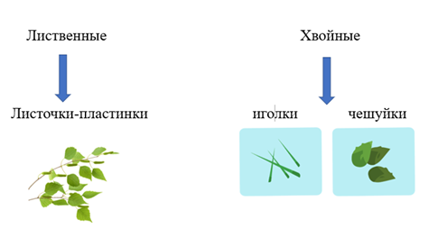 | Создание плана работы над выявленной проблемой.  Проговаривание правила в паре и закрепление умения во фронтальной работе.
7 | Информация о домашнем задании, инструктаж по его выполнению Рефлексия (подведение итогов занятия) | Организация самооценки деятельности. Повышение мотивации ребёнка. | Фронтальная работа | Эта ваша схема-помощница для определения лиственных и хвойных растений.  Микрокахрис. Можете про него прочитать в дополнительных источниках информации. Это будет вашим домашним заданием.  Ребята! Вам понравился урок?  - Посмотрите на "смайлики". У них разные настроения. Раскрасьте "смайлик", у которого такое же настроение, как у вас.  Покажите свои «смайлики», прикрепите их на доске. | А как называется растение, которое мы не смогли определить?  Обучающиеся выбирают своё эмоциональное состояние на конец урока.  Самооценка результатов своей деятельности на уроке, высказывают свое мнение. | Цветовая диагностика настроения обучающихся на классной доске. | Положительный настрой к изученному материалу и удовлетворение деятельностью.  Цветовая диагностика настроения

* Этапы указываются в соответствии с типом урока.

